**Modelo de Negocio Canvas** 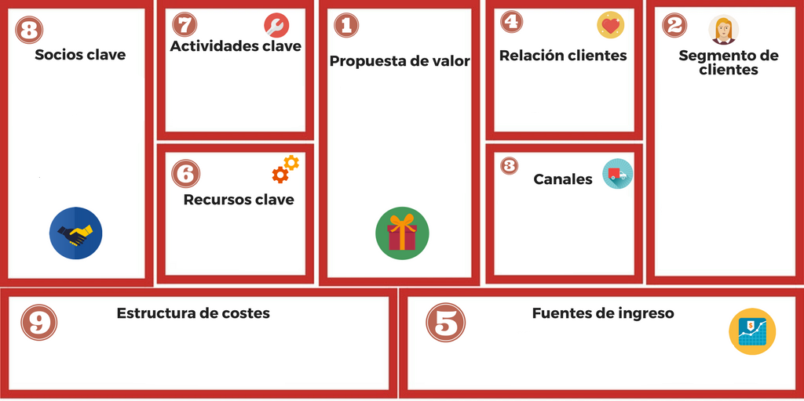

* Gimnasios de pequeña y media envergadura.
* Gimnasios con deficiencia de seguridad de personal.
* Gimnasios con déficit de sistema financiero.
* Gimnasios con necesidad de Control de rutinas.
* Oracle.
* Microsoft.
* HP.
* Kaspersky.
* Movistar.
* Transferencia bancaria
* Cheques.
* Control de asistencia y seguridad de usuarios.
* Control de finanzas de cada gimnasio.
* NetBeans.
* SQL Server.
* Servidor (HP).
* Kaspersky internet securite.
* Mantenimiento del sistema.
* Configuración del sistema.
* Aplicación de tipo escritorio.
* Soporte de tipo online.
* Luz, agua, internet, hosting y sistemas informáticos.
* Personal de desarrollo, analista, administrador de base de datos y Qa.
* Alto estándar de seguridad.
* Seguimiento personalizado hacia los usuarios y personal trainer.
* Interfaz intuitiva y amigable.